||DOCUMENTO DE ESTUDIOS PREVIOS |  |  | VERSIÓN 1
1. DATOS GENERAL ES
Plan Anual de Adquisiciones
Tipo de Presupuesto Asignado | Inversión
Nombre del Proyecto | Hospedaje –Alimentación y transporte Juegos Zonales 2022
Fecha de elaboración del estudio previo | Septiembre 2022
Nombre del funcionario que diligencia el estudio previo | Mayerlin Méndez Mejía
Área de Origen | Recursos Humanos- Grupo de Bienestar, Seguridad y Salud en el Trabajo – DESAJ Barranquilla
2. ELEMENTOS DEL ESTUDIO (Decreto 1082 de 2015.)
2.1. DESCRIPCIÓN DE LA NECESIDAD QUE LA ENTIDAD PRETENDE SATISFACER
La Dirección Seccional de Administración Judicial de Barranquilla - Atlántico, tiene a su cargo los despachos judiciales y sedes administrativas en la ciudad de Barranquilla y los Municipios del Departamento de Atlántico; por lo tanto, debe realizar el suministro de bienes y servicios que permitan garantizar la prestación del servicio de Administración de Justicia de manera oportuna y en las mejores condiciones. Así mismo deberá garantizar el adecuado manejo de los recursos, velando por su correcta aplicación o utilización, en cumplimiento de los principios y postulados contenidos en la Ley 270 de 1996, Ley 1150 de 2007, en concordancia con lo establecido en el Decreto 1082 de 2015.

El Propósito fundamental del Plan Sectorial de Desarrollo de la Rama Judicial es orientar las actividades de esta Rama del poder público al cumplimiento de su objetivo misional de promover el acceso, la eficacia, la eficiencia, la calidad, la confianza, visibilidad, transparencia, la autonomía y el fortalecimiento institucional en la administración de Justicia en el país, así como entender y atender, en colaboración armónica con otros poderes del Estado, la solución de conflictos y el cumplimiento en forma integral de los fines de la Justicia para la sociedad; así, las actividades propias de la Dirección Seccional de Administración Judicial de Barranquilla como órgano técnico administrativo del Sector Jurisdiccional de la Rama Judicial en Atlántico, debe enmarcar su gestión en dicho Plan y su cumplimiento deberá dirigirse al esfuerzo de una administración eficiente de los recursos dispuestos para su funcionamiento.
Una de las funciones de la Administración Judicial es la de propender por el bienestar de sus funcionarios y empleados, suministrándoles los medios y las herramientas necesarias, lo cual se ve finalmente reflejado en la buena marcha de la Administración de Justicia.
La Dirección Ejecutiva Seccional de Administración Judicial de Barranquilla, consciente de la responsabilidad de cumplir con los lineamientos dados a nivel nacional y teniendo en cuenta que la fuente primordial de las organizaciones es el Talento Humano, a quienes se les debe brindar los elementos esenciales para su productividad, como también fortalecer su bienestar; considera necesario materializar y ejecutar estrategias que sirvan como insumo para mejorar la calidad del clima organizacional, por ende, la calidad de vida laboral de los servidores; por lo que a través del grupo de sistema de gestión en seguridad y salud en el trabajo, adelanta el presente estudio con el fin de formalizar un proceso contractual en condiciones de igualdad y objetividad, de conformidad con los principios de la contratación estatal y las normas vigentes, que le permita lograr el objetivo.
Cabe anotar que se ha considerado indispensable que este año sea incluido, dentro del alcance de las actividades a desarrollar, la participación de las familias de los servidores judiciales como núcleo fundamental y cimiento para la prevención de los riesgos Psicosociales y Ergonómicos, que afectan no solo de manera intra si no extra laboralmente. Es de resaltar que la Organización Mundial del Trabajo ha definido un concepto de “Factores Psicosociales” de la siguiente manera:
“Los factores psicosociales en el trabajo consisten en interacciones entre el trabajo, su medio ambiente, la satisfacción en el trabajo y las condiciones de organización, por una parte, y por la otra, las capacidades del trabajador, sus necesidades, su cultura y su situación personal fuera del trabajo, todo lo cual, a través de percepciones y experiencias, puede influir en la salud, en el rendimiento y en la satisfacción en el trabajo” (Organización Internacional de Trabajo, 1986, p. 3).
Esta definición demuestra la importancia que le da la OIT al trabajador y a sus necesidades, por lo tanto es necesario para la Rama Judicial fortalecer tales factores que impactan la salud de los servidores judiciales.
Teniendo en cuenta lo anterior, mediante Acuerdo PCSJA22-11904 del 20 de enero de 2022, el Consejo Superior de la Judicatura distribuyó a las Direcciones Seccionales parte de los recursos del Plan de Inversión de la Unidad de Recursos Humanos para la vigencia 2022, correspondiéndole a la Dirección Ejecutiva Seccional de Barranquilla la suma de CIENTO NOVENTA Y OCHO MILLONES SETECIENTOS OCHENTA MIL SEISCIENTOS PESOS ($198.780.600), para realizar actividades orientadas al fortalecimiento de las competencias personales. En el mes de junio por parte de Nivel Central se aprobó una adicción de recursos quedando la actividad de “mejora clima laboral” en DOSCIENTOS OCHENTA Y DOS MILLONES CIENTO NOVENTA UN MIL NOVENCIENTOS ($282.191.900).
Mediante CIRCULAR DEAJC22-4 del 21 de enero de 2022 el Doctor José Mauricio Cuestas Gómez – Director Ejecutivo de Administración Judicial del Nivel Central, dio a conocer lo contenido en el anterior acuerdo y formaliza el traslado presupuestal, indicando que debe ser beneficiada toda la población judicial y que las actividades que se ejecuten tengan cobertura tanto para Funcionarios como para Empleados en el respectivo Distrito Judicial.
En acatamiento de la referida instrucción, fue prevista la participación de los servidores judiciales adscritos a esta Dirección Seccional en los XVI Juegos Deportivos Zonales 2022, que se llevarán a cabo en la ciudad de Sincelejo en las instalaciones de la Caja de Compensación COMFASUCRE (Sucre) del 13 a 17 de octubre del presente año. Para ello, mediante correos electrónicos de fecha 17 de marzo de 2022 se realizó la convocatoria a fin de que los servidores judiciales interesados, pudieren inscribirse a través de un link para participar en el referido evento en cualquiera de las disciplinas deportivas habilitadas para ello, las cuales son:
Baloncesto femenino, baloncesto masculino, futbol, futbol 5, mini futbol femenino, mini tejo femenino, rana mixta, tejo, voleibol arena parejas (mixto), voleibol mixto, ajedrez, atletismo femenino (5,000 mts) y masculino (10,000 mts), billar tres bandas, clásica de ciclismo, natación femenino y masculino (pecho, espalda y libre), tenis de campo femenino y masculino, tenis de mesa femenino y masculino, disciplinas que vienen indicadas desde Nivel Central, a través del documento denominado “Bases de los Juegos Deportivos”, en el cual se señala además el número mínimo y máximo de cada disciplina, así:
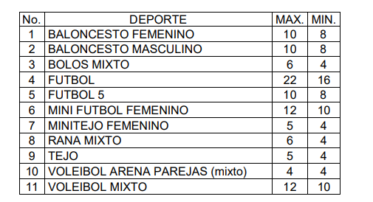
Producto de la referida convocatoria, fueron recibidas 107 inscripciones, y luego de realizar el proceso calificatorio, en el que se tuvo en cuenta Evaluación Cardiovascular, Valoración Fisioterapéutica, Asistencia al taller prevención de lesiones deportivas, los límites de participación por disciplina contemplados en la Base de los Juegos Deportivos; se realizó la selección de 80 deportistas para asistir a las justas deportivas, más los delegados que acompañarán a los deportistas en representación de la Dirección Seccional, conformada por el Director Seccional, Coordinadora de Talento Humano y la Coordinadora de Bienestar Seguridad y Salud en Trabajo.
DEPORTISTAS | 76
MUESTRA FOLCRORICA  (Adicional a los participantes que integran las disciplinas que participarán en dicha muestra) | 1
DELEGADOS | 3

Ahora bien, como quiera que los juegos se llevarán a cabo en la ciudad de Sincelejo (Sucre), a efectos de garantizar la participación de esta Seccional en los XVI Juegos Deportivos Zonales 2022, se requiere trasportar, hospedar y brindar alimentación a los 80 participantes (deportistas y delegados); razón por la cual se adelanta este estudio previo a fin de contratar la prestación de los servicios aquí señalados. En lo que respecta al servicio de hospedaje, se deberá ofrecer a las participantes habitaciones con acomodación doble a fin de guardar distanciamiento por protocolos de bioseguridad, por lo tanto toda vez de los 80 servidores 18 son mujeres deben acomodarse en habitaciones solo para ellas, así mismo los 62 hombres, por lo que se requieren 9 habitaciones para acomodar las 18 mujeres, 30 habitaciones para los hombres y una para el Director Ejecutivo Seccional.
Por su parte, en lo que respecta al servicio de trasporte, se deberá garantizar los traslados barranquilla-Sincelejo y una vez se realice el arribo a la sede de los encuentros, se deberán suministrar los traslados internos de todos los participantes desde el hotel hasta las diferentes sedes donde se realizaran los encuentros deportivos; así como también se deberá suministrar el servicio de traslado de la ciudad de Sincelejo-Barranquilla.
Finalmente se debe indicar que de acuerdo a la directriz Nacional y al oficio emitido por la Seccional anfitriona Sincelejo – Sucre los juegos deportivos se celebraran del 13 al 17 de octubre del 2022 (ver adjuntos).

2.1.1. Marco de Contratación
Objetivo General | Hospedaje, alimentación y transporte de Deportistas en la ciudad de Sincelejo o en el Departamento de Sucre para 80 Servidores Judiciales.
Objetivo específico: | Contratar en nombre de la Nación – Consejo Superior de la Judicatura – Dirección Ejecutiva Seccional de Administración Judicial de Barranquilla, la prestación de servicios de apoyo operativo y logístico requeridos, para el hospedaje, alimentación y transporte de 80 Servidores Judiciales (Deportistas y Delegados) en el Departamento de Sucre con una aproximación a la ciudad de Sincelejo no mayor a media hora y/o 30 Km de distancia o en el mismo municipio. La alimentación incluye (Desayuno, almuerzo y Cena) y el transporte desde la ciudad de Barranquilla al departamento de Sucre incluido el transporte interno durante los días 13 al 17 de octubre del hotel a la caja de compensación Comfasucre del 2022.

3. OBJETO A CONTRATAR, ESPECIFICACIONES, AUTORIZACIONES, PERMISOS Y LICENCIAS REQUERIDOS PARA SU EJECUCIÓN
3.1. OBJETO CONTRACTUAL
Contratar en nombre de la Nación – Consejo Superior de la Judicatura – Dirección Ejecutiva Seccional de Administración Judicial de Barranquilla, la prestación de servicios de apoyo operativo y logístico requeridos, para el hospedaje alimentación y transporte de 80 Servidores Judiciales (Deportistas y Delegados) en el Departamento de Sucre con una aproximación a la ciudad de Sincelejo no mayor a media hora y/o 30 Km de distancia o en el mismo municipio. La alimentación incluye (Desayuno, almuerzo y Cena) y el transporte desde la ciudad de Barranquilla al departamento de Sucre incluido el transporte interno durante los días 13 al 17 de octubre del hotel a la caja de compensación Comfasucre.

3.1.1. Descripción del Proyecto.
Realizar con los servidores judiciales del Departamento del Atlántico, actividades de mejoramiento del clima laboral, que aporten al proceso de fortalecimiento de las competencias personales y de los grupos de trabajo, de la siguiente forma:
- XVI Juegos Deportivos Zonales 2022 para los servidores judiciales, los cuales tendrán lugar en la Ciudad de Sincelejo del 13 al 17 de octubre del presente año.

Para el desarrollo de lo anterior, el contratista debe contar con la logística necesaria para el desarrollo oportuno y a completa satisfacción del contratante, es decir, que debe garantizar
LA PRESTACIÓN DE SERVICIOS DE APOYO OPERATIVO Y LOGÍSTICO REQUERIDOS, PARA EL HOSPEDAJE ALIMENTACIÓN Y TRANSPORTE DE 80 SERVIDORES JUDICIALES (DEPORTISTAS Y DELEGADOS) EN EL DEPARTAMENTO DE SUCRE CON UNA APROXIMACIÓN A LA CIUDAD DE SINCELEJO NO MAYOR A MEDIA HORA Y/O 30 KM DE DISTANCIA O EN EL MISMO MUNICIPIO. LA ALIMENTACIÓN INCLUYE (DESAYUNO, ALMUERZO Y CENA) Y EL TRANSPORTE DESDE LA CIUDAD DE BARRANQUILLA AL DEPARTAMENTO DE SUCRE INCLUIDO EL TRANSPORTE INTERNO DURANTE LOS DÍAS 13 AL 17 DE OCTUBRE DEL HOTEL A LA CAJA DE COMPENSACIÓN COMFASUCRE.

DESCRPCIÓN DEL SERVICIO | CANTIDAD
HOSPEDAJE EN EL DEPARTAMENTO DE SUCRE CON UNA APROXIMACIÓN A LA CIUDAD DE SINCELEJO NO MAYOR A MEDIA HORA Y/O 30 KM DE DISTANCIA O EN EL MISMO MUNICIPIO.  Ingreso: 13 de octubre a las 12 m y salida el 17 de octubre a la 1:00 p.m  ALIEMENTACIÓN (Desayuno, almuerzo y Cena)  Desde el almuerzo del 13 de octubre hasta el almuerzo del día 17 de octubre de 2022, Así:  Almuerzo 13 de octubre  Cena 13 de octubre  Desayuno 14 octubre  Almuerzo 14 octubre  Cena 14 octubre  Desayuno 15 octubre  Almuerzo 15 octubre  Cena 15 octubre  Desayuno 16 octubre  Almuerzo 16 octubre  Cena 16 octubre  Desayuno 17 octubre  Almuerzo 17 octubre  TRANSPORTE TERRESTRE  BARRANQUILLA –DEPARTAMENTO DE SUCRE  SUCRE – BARRANQUILLA  TRANSPORTE IDA Y REGRESO DESDE LA CIUDAD DE BARRANQUILLA AL DEPARTAMENTO DE SUCRE CON UNA APROXIMACIÓN NO MAYOR A MEDIA HORA Y/O 30 KM A SINCELEJO O EN ESE MISMO MUNICIPIO.  TRANSPORTE INTERNO DESDE EL HOTEL O LOS HOTELES (DE ACUERDO A LA ACOMODACIÓN) A LOS DIFERENTES ESCENARIOS DEPORTIVOS EN LA CAJA DE COMPESACIÓN COMFASUCRE DURANTE LOS 4 DÍAS DE LA COMPETENCIA DEL 13 AL 17 DE OCTUBRE DEL 2022.  HORA DE SALIDA: 6:00 A.M  PUNTO DE ENCUENTRO PLAZA DE LA PAZ BARRANQUILLA  HORA DE REGRESO: 12:00 m  PUNTO DE ENCUENTRO HOTEL ASIGNADO EN EL DEPARTAMENTO DE SUCRE | 80 PERSONAS

3.2. CLASIFICACIÓN UNSPSC
Los bienes o servicios que la Nación Consejo Superior de la Judicatura, requiere para el presente proceso de selección de contratista, se encuentran clasificados dentro del Plan de Adquisiciones de la entidad, según la codificación del Clasificador de Bienes y Servicios de las Naciones Unidas –UNSPSC-, como se indica a continuación:

Clasificación  UNSPSC | Segmento | Familia | Clase | Producto
93141506 | Servicios Políticos y de Asuntos Cívicos | Servicios comunitarios y sociales | Desarrollo y servicios sociales | Servicios de bienestar social

3.3. ESPECIFICACIONES GENERALES Y TÉCNICAS DEL OBJETO CONTRACTUAL
Contratar en nombre de la Nación – Consejo Superior de la Judicatura – Dirección Ejecutiva Seccional de Administración Judicial de Barranquilla, la prestación de servicios de apoyo operativo y logístico requeridos, para el hospedaje alimentación y transporte de 80 Servidores Judiciales (Deportistas y Delegados) en el Departamento de Sucre con una aproximación a la ciudad de Sincelejo no mayor a media hora y/o 30 Km de distancia o en el mismo municipio. La alimentación incluye (Desayuno, almuerzo y Cena) y el transporte desde la ciudad de Barranquilla al departamento de Sucre incluido el transporte interno durante los días 13 al 17 de octubre del hotel a la caja de compensación Comfasucre del 2022a fin de asistir los XVI Juegos Deportivos Zonales.

CONDICIONES MÍNIMAS REQUERIDAS

El contratista dispondrá de un horario adecuado para llevar a cabo reuniones con el Supervisor del contrato para determinar y examinar logística del Hospedaje, alimentación y transporte desde (Barranquilla- ciudad de Sincelejo o Departamento de Sucre- Barranquilla).

El servicio a prestar consiste en hospedaje en un hotel entre 3 - 5 estrellas, para 80 personas en acomodación doble, con camas dos camas sencillas o dobles, con aire acondicionado, baño y alimentación indicada en la descripción del servicio, el horario para los desayunos debe estar disponibles desde las 6:30 a.m, almuerzo desde las 12:00 m y cena desde las 6:00 p.m, la comida podrá ser plato servido o tipo bufete.

Se deben transportar 80 servidores judiciales desde la ciudad de Barranquilla al Departamento de Sucre no mayor a media hora y/o 30 Km de distancia o en el mismo municipio.

Transporte interno dentro de la ciudad de destino a los escenarios deportivos (COMFASUCRE).

Los (2) buses deben estar totalmente equipados con aire acondicionado, sillas cómodas y baño interno.
Los buses deben estar disponibles desde las 7:00 am a 6:00 pm (los días de competencias)
Igualmente se solicita todos los permisos y/o autorizaciones que soliciten las entidades del estado para esta clase de servicios públicos de trasporte de pasajeros a interdepartamental.

Autorización para el servicio público de trasporte de pasajeros interdepartamental, por el ministerio de trasporte, por, las planillas del ministerio, los seguros de SOAT, revisión técnico mecánica, los seguros todo riesgo contractual y extracontractual.
Así mismo, deben contar un empleado de enlace o supervisor, para que acuerde mancomunadamente con el supervisor del contrato de la Entidad, la ejecución del mismo.

4. OBLIGACIONES DEL CONTRATISTA Y DEL CONSEJO SUPERIOR DE LA JUDICATURA
4.1. OBLIGACIONES DEL CONTRATISTA
El contratista seleccionado deberá sujetarse a las siguientes condiciones técnicas requeridas para el cabal cumplimiento del contrato y garantizará lo siguiente:
El contratista debe proveer:
- El contratista debe proveer:
- Hospedaje y alimentación en la sede de realización del evento-Sincelejo o en el departamento de Sucre con una aproximación a la ciudad de Sincelejo no mayor a media hora y/o 30 Km de distancia, a fin de asistir los XVI Juegos Deportivos Zonales13 al 17 de octubre.
TRANSPORTE TERRESTRE
BARRANQUILLA – SINCELEJO- DEPARTAMENTO DE SUCRE
SINCELEJO -DEPARTAMENTO DE SUCRE – BARRANQUILLA
TRANSPORTE INTERNO EN LA CIUDAD DE SINCELEJO ENTRE EL HOTEL Y LOS DIFERENTES ESCENARIOS DEPORTIVOS.
HORA DE SALIDA: 6:00 A.M
PUNTO DE ENCUENTRO PLAZA DE LA PAZ BARRANQUILLA HORA DE REGRESO: 12:00 m
PUNTO DE ENCUENTRO HOTEL EN SINCELEJO
- Conductor del vehículo como el vehículo en el cual se va a transportar a los servidores, cumplen los requerimientos exigidos por el Código Nacional de Tránsito y/o autoridad competente, para la prestación del servicio.
- Tarjeta de operación
- Extracto de contrato dado por el ministerio de transporte
- Seguro contractual
- Seguro extracontractual
- Soat
- Técnico mecánica
- Licencia de conducción
- Cumplir con los requisitos de legalización del contrato
- Cumplir con el objeto del contrato de manera responsable, eficiente y eficaz.
- Garantizar que el personal encargado de realizar el transporte objeto del contrato, sea idóneo, se cuente con vehículos y con elementos necesarios y adecuados, para llevar a cabo el contrato.
- Garantizar la calidad de los bienes y servicios suministrados conforme a los ofrecimientos hechos en su propuesta y las especificaciones técnicas del contrato, y responder por ella de conformidad con el artículo 5 Numeral 4 de la Ley 80 de 1993.
- Presentar oportunamente la factura, acompañada de los documentos y certificados correspondientes.
- Cumplir con el pago oportuno de salarios, prestaciones sociales, aportes parafiscales y demás obligaciones laborales, acorde con las normas que regulan el asunto, para con el personal que labora a su servicio. PARAGRAFO: El personal que el Contratista ocupe en la ejecución del Contrato, no tendrá ninguna vinculación laboral, civil ni comercial con el Consejo Superior de la Judicatura. La responsabilidad derivada de estas vinculaciones correrá a cargo exclusivo del Contratista.
- Acatar las instrucciones que, durante el desarrollo del contrato, le imparta la Dirección Seccional a través del Supervisor del contrato.
- . Responder por los perjuicios que se puedan causar a los asistentes y participantes en las actividades objeto del contrato, por causa del estado de los alimentos e instalaciones
- Responder por cualquier daño o perjuicio que por su culpa o la que su personal cause al CONSEJO SUPERIOR DE LA JUDICATURA o a terceras personas, comprometiéndose a repararlo en forma inmediata; el CONSEJO SUPERIOR DE LA JUDICATURA procederá a corregirlo en la forma que estime conveniente, pero su costo y el de las posibles indemnizaciones surgidas se descontaran de los pagos pendientes al CONTRATISTA.
- Garantizar la calidad de los bienes y servicios suministrados conforme a los ofrecimientos hechos en su propuesta y las especificaciones técnicas del contrato, y responder por ella de conformidad con el artículo 5 Numeral 4 de la Ley 80 de 1993.
- Presentar oportunamente la factura, acompañada de los documentos y certificados correspondientes.
- Cumplir con el pago oportuno de salarios, prestaciones sociales, aportes parafiscales y demás obligaciones laborales, acorde con las normas que regulan el asunto, para con el personal que labora a su servicio. PARAGRAFO: El personal que el Contratista ocupe en la ejecución del Contrato, no tendrá ninguna vinculación laboral, civil ni comercial con el Consejo Superior de la Judicatura. La responsabilidad derivada de estas vinculaciones correrá a cargo exclusivo del Contratista.
- Acatar las instrucciones que, durante el desarrollo del contrato, le imparta la Dirección Seccional a través del Supervisor del contrato.
- . Responder por los perjuicios que se puedan causar a los asistentes y participantes en las actividades objeto del contrato, por causa del estado de los alimentos e instalaciones
- Responder por cualquier daño o perjuicio que por su culpa o la que su personal cause al CONSEJO SUPERIOR DE LA JUDICATURA o a terceras personas, comprometiéndose a repararlo en forma inmediata; el CONSEJO SUPERIOR DE LA JUDICATURA procederá a corregirlo en la forma que estime conveniente, pero su costo y el de las posibles indemnizaciones surgidas se descontaran de los pagos pendientes al CONTRATISTA.
Todas las demás que surjan de la naturaleza del mismo.
4.2. OBLIGACIONES DEL SUPERVISOR
La Supervisión del Contrato estará a cargo de la Coordinación del Área de Seguridad y Salud en el Trabajo de la Dirección Ejecutiva Seccional de Administración Judicial de Barranquilla –Atlántico. El Director podrá reasumir en cualquier momento la Supervisión del Contrato. El Supervisor no podrá modificar las condiciones del Contrato suscrito y cualquier modificación, adición o prórroga deberán ser autorizadas expresamente por el ordenador del gasto.
- Llevar control del cumplimiento del servicio contratado.
- Verificar mediante documentos idóneos como (factura, constancias, soportes) el servicio prestado.
- Adelantar los trámites pertinentes, con las facturas correspondientes.
- Informar cualquier novedad que pueda presentarse, al Director Seccional.
- Certificar recibido a satisfacción y cumplimiento del contrato.
- Tener reuniones y comunicación permanente con el empleado del contratista de transporte que sirve de enlace del contratante durante la etapa de ejecución y pos contractual.
4.3. OBLIGACIONES DEL CONSEJO SUPERIOR DE LA JUDICATURA- DIRECCIÓN EJECUTIVA DE ADMINISTRACIÓN JUDICIAL
La Dirección Ejecutiva Seccional, además de las obligaciones consagradas en otras cláusulas, tendrá, las siguientes:

- Pagar al CONTRATISTA el valor del contrato de conformidad con las condiciones establecidas.
- Supervisar la correcta ejecución del contrato.
- Impartir a través del supervisor designado, las instrucciones necesarias para la ejecución del contrato.
- Todas las demás que surjan de la naturaleza del contrato.

5. MODALIDAD DE SELECCIÓN, JUSTIFICACIÓN Y FUNDAMENTOS JURÍDICOS
5.1. MODALIDAD DE SELECCIÓN
De conformidad con lo establecido en el artículo 94 de la Ley 1474 de 2011 y el artículo 2.2.1.2.1.5.1 del Decreto 1082 de 2015, el proceso de contratación se perfeccionará bajo la modalidad de “MÍNIMA CUANTÍA” por ser inferior al 10% de la menor cuantía, con ajustes al manual de contratación de la entidad.
La escogencia recaerá sobre aquella oferta con el promedio de lo cotizado, siempre y cuando cumpla con la totalidad de los requisitos habilitantes y satisfaga los requerimientos contenidos en la invitación pública.

Los oferentes deben satisfacer los requerimientos de experiencia mínimos exigidos por el manual de contratación y la ley, solicitados en la invitación publica, siendo la Dirección Seccional, la encargada de verificar los aspectos habilitantes, la estimación de las propuestas y la determinación del oferente seleccionado a través de la publicación de evaluación de oferentes en la página del SECOP. En caso de presentarse un empate en el precio ofertado por dos (2) o más oferentes, La Dirección Seccional, adjudicará a quien haya entregado primero la oferta, entre los oferentes que presenten situación de empate, según el orden de entrega de las mismas.

6. VALOR ESTIMADO DEL CONTRATO Y JUSTIFICACIÓN DE ESTE
6.1. PRESUPUESTO OFICIAL ESTABLECIDO
El presupuesto oficial estimado para el presente proceso de selección de contratista se estima en la suma de NOVENTA Y NUEVE MILLONES DE PESOS ($99.900.000) M/CTE incluidos los impuestos de Ley.
El anterior presupuesto se estableció luego de realizar el correspondiente estudio de mercado, soportado en las diferentes cotizaciones, tomando como valor de referencia el mayor precio cotizado por cuanto variarían los costos en dado caso que sea asignado a un operador logístico, como quiera que se tratan de juegos zonales en los que participarán todas las seccionales de la Costa, Barranquilla, Santa Marta, Cartagena, San Andrés, Riohacha, Valledupar y Montería, todos hospedados en la ciudad de Sincelejo pueda que no sea posible la acomodación en un solo hotel por la capacidad hotelera de dicho municipio, por lo que es dable hacerlo no solo en un hotel sino en vario, ya sea que participen de manera directa o a través de un operador logístico y/o agencia de viaje.
NOTA: El valor de la oferta se expresará en pesos colombianos y en números enteros (sin decimales), para todos los efectos.
6.2. SOPORTE PRESUPUESTAL
 | CDP
NO. | FECHA EXPEDICIÓN | RUBRO | RECURSO | SIT | UNIDAD EJECUTORA | VALOR CDP
3022 | 30-09-2022 | C2701-0800-31-0-2701048 | 16 | Csf | 2 | 99.900.000
La ejecución del proyecto se encuentra financiada con recursos del Presupuesto General de la Nación y se respalda con el Certificado de Disponibilidad Presupuestal, expedido por el Coordinador del Área Financiera, de la Dirección Seccional de Administración Judicial, así:

6.3. VARIABLES CONSIDERADAS PARA CALCULAR EL PRESUPUESTO OFICIAL
Para determinar el presupuesto; el Grupo de Bienestar, Seguridad y Salud en el Trabajo de la Dirección Seccional de Administración Judicial de Barranquilla, obtuvo 3 cotizaciones que sirven de base para la elaboración del presente estudio de mercado.

DESCRIPCIÓN DEL SERVICIO | MALIBÚ HOTEL | ARAWAK | PANORAMA
HOSPEDAJE EN SUCRE CON UNA APROXIMACIÓN A LA CIUDAD DE SINCELEJO NO MAYOR A MEDIA HORA Y/O 30 KM DE DISTANCIA  Ingreso: 13 de octubre a las 12 m y salida el 17 de octubre a la 1:00 p.m  ALIMENTACIÓN (Desayuno, almuerzo y Cena)  Desde el almuerzo del 13 de octubre hasta el almuerzo del día 17 de octubre de 2022, Así:  Almuerzo 13 de octubre  Cena 13 de octubre  Desayuno 14 octubre  Almuerzo 14 octubre  Cena 14 octubre  Desayuno 15 octubre  Almuerzo 15 octubre  Cena 15 octubre  Desayuno 16 octubre  Almuerzo 16 octubre  Cena 16 octubre  Desayuno 17 octubre  Almuerzo 17 octubre | 44.072.000 | 31.384.000 | 49.520.000
HOSPEDAJE EN SUCRE CON UNA APROXIMACIÓN A LA CIUDAD DE SINCELEJO NO MAYOR A MEDIA HORA Y/O 30 KM DE DISTANCIA  Ingreso: 13 de octubre a las 12 m y salida el 17 de octubre a la 1:00 p.m  ALIMENTACIÓN (Desayuno, almuerzo y Cena)  Desde el almuerzo del 13 de octubre hasta el almuerzo del día 17 de octubre de 2022, Así:  Almuerzo 13 de octubre  Cena 13 de octubre  Desayuno 14 octubre  Almuerzo 14 octubre  Cena 14 octubre  Desayuno 15 octubre  Almuerzo 15 octubre  Cena 15 octubre  Desayuno 16 octubre  Almuerzo 16 octubre  Cena 16 octubre  Desayuno 17 octubre  Almuerzo 17 octubre | 44.072.000 | 31.384.000 | 49.520.000
HOSPEDAJE EN SUCRE CON UNA APROXIMACIÓN A LA CIUDAD DE SINCELEJO NO MAYOR A MEDIA HORA Y/O 30 KM DE DISTANCIA  Ingreso: 13 de octubre a las 12 m y salida el 17 de octubre a la 1:00 p.m  ALIMENTACIÓN (Desayuno, almuerzo y Cena)  Desde el almuerzo del 13 de octubre hasta el almuerzo del día 17 de octubre de 2022, Así:  Almuerzo 13 de octubre  Cena 13 de octubre  Desayuno 14 octubre  Almuerzo 14 octubre  Cena 14 octubre  Desayuno 15 octubre  Almuerzo 15 octubre  Cena 15 octubre  Desayuno 16 octubre  Almuerzo 16 octubre  Cena 16 octubre  Desayuno 17 octubre  Almuerzo 17 octubre | 44.072.000 | 31.384.000 | 49.520.000
TOTAL COTIZACION | 44.072.000 | 31.384.000 | 49.520.000
TRANSPORTE BARRANQUILLA- DEPARTAMENTO DE SUCRE O DENTRO DEL MUNICIPIO - BARRANQUILLA (TRANSPORTE INTERNO DEL HOTEL A LOS DIFERENTES ESCENARIOS DEPORTIVOS) FECHA IDA: jueves 13 de octubre FECHA DE REGRESO: lunes 17 de octubre | 20.000.000 | 19.000.000 | 18.000.000
TRANSPORTE BARRANQUILLA- DEPARTAMENTO DE SUCRE O DENTRO DEL MUNICIPIO - BARRANQUILLA (TRANSPORTE INTERNO DEL HOTEL A LOS DIFERENTES ESCENARIOS DEPORTIVOS) FECHA IDA: jueves 13 de octubre FECHA DE REGRESO: lunes 17 de octubre | 20.000.000 | 19.000.000 | 18.000.000
TRANSPORTE BARRANQUILLA- DEPARTAMENTO DE SUCRE O DENTRO DEL MUNICIPIO - BARRANQUILLA (TRANSPORTE INTERNO DEL HOTEL A LOS DIFERENTES ESCENARIOS DEPORTIVOS) FECHA IDA: jueves 13 de octubre FECHA DE REGRESO: lunes 17 de octubre | 20.000.000 | 19.000.000 | 18.000.000
TOTAL COTIZACION | 20.000.000 | 19.000.000 | 18.000.000

6.4. FORMA DE PAGO DEL CONTRATO
La Dirección Ejecutiva Seccional de Administración Judicial Barranquilla, realizará un único pago conforme finalice el servicio contratado, previo cumplido por parte del supervisor del contrato y previa presentación de los siguientes documentos:
De la presente contratación de conformidad con lo dispuesto por el artículo 3° del decreto 1425 del 24 de julio de 1.998. Éste será efectuado directamente al contratista, por parte de La Dirección General del Tesoro Nacional, mediante un pago único, dependiendo la disponibilidad del PAC, previa presentación de la factura o cuenta de cobro, respaldada por los siguientes documentos:
Acta de recibo satisfactorio de la actividad contratada.
Certificación de pago de aportes al Sistema Integral de Salud, Riesgos Laborales y parafiscales, cuando haya lugar.
Certificación expedida por el revisor fiscal o el representante legal según corresponda de conformidad con la Ley 43 de 1990 y el Artículo 23 de la Ley 1150 de 2007, que acredite estar al día en el pago de nómina y de las obligaciones al Sistema Integral de Seguridad Social y parafiscales cuando haya lugar.
En todo caso, los pagos estipulados en el presente numeral se sujetarán a los recursos que la Dirección General de Crédito Público y del Tesoro Nacional del Ministerio de Hacienda, adjudique a la Nación - Consejo Superior de la Judicatura.
7. CRITERIOS PARA SELECCIONAR LA OFERTA MÁS FAVORABLE
Para efectos de seleccionar la oferta más favorable, la Dirección Seccional De Administración Judicial De Barranquilla deberá dar aplicación a lo dispuesto en los Términos y Condiciones de Uso de la TVEC y la reglamentación ambiental.
8. ESTIMACIÓN, TIPIFICACIÓN Y ASIGNACIÓN DE RIESGOS PREVISIBLES
En cumplimiento de las disposiciones consagradas en el artículo 4º de la ley 1150 de 2007; 15, 16, 17 y el Decreto 1082 de 2015, la entidad deberá tipificar en el proyecto de pliego de condiciones, los riesgos que puedan presentarse en el desarrollo del contrato, con el fin de estimar cualitativa y cuantitativamente la probabilidad e impacto, y señalará el sujeto contractual que soportará, total o parcialmente, la ocurrencia de la circunstancia prevista en caso de presentarse, a fin de preservar las condiciones iniciales del contrato. En consecuencia, se establece la siguiente estructuración de la distribución de riesgos de acuerdo a las diferentes etapas Precontractual-Contractual-Post-contractual.

Los riesgos de esta contratación radican en el incumplimiento de la entrega oportuna de los elementos de Bioseguridad o de la calidad deficiente del mismo.

MAPA IDENTIFICACION DEL RIESGO

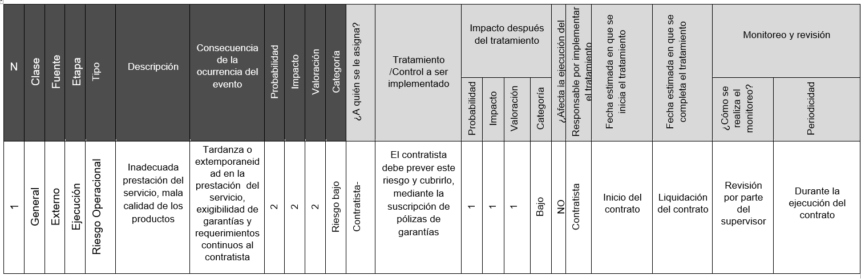

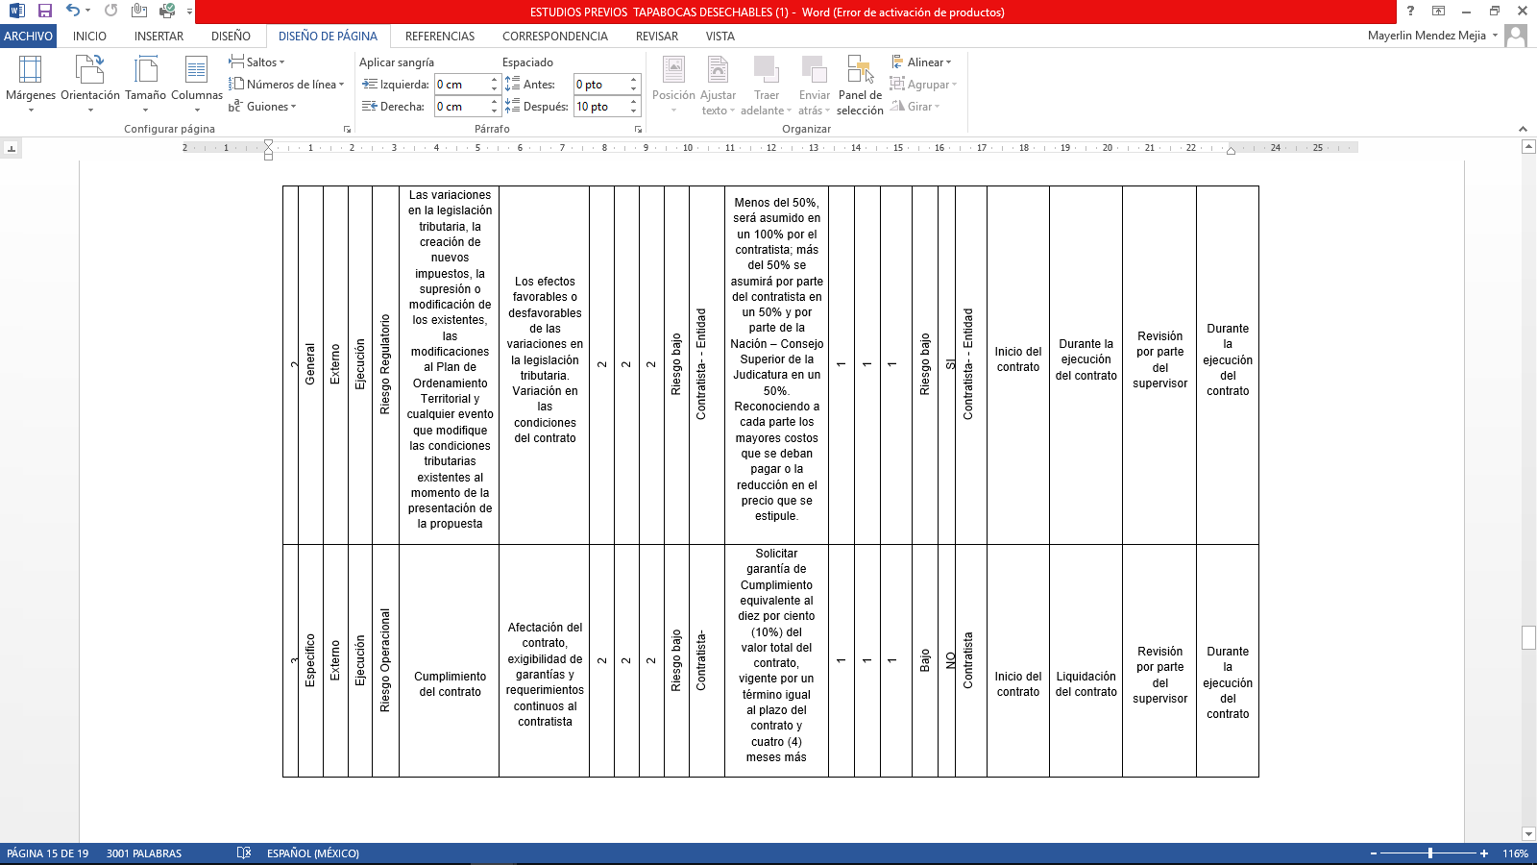

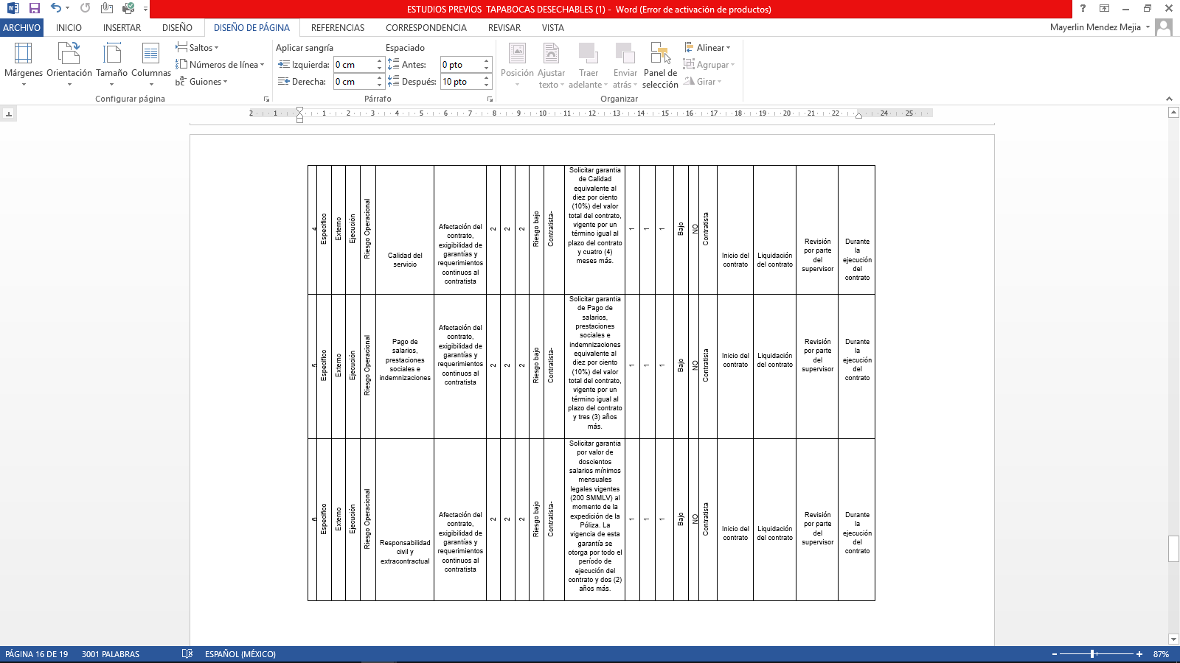

RIESGO TECNICO ASIGNADOS AL CONTRATISTA: El contratista asume bajo su responsabilidad y autonomía la cancelación de los elementos correspondientes al sistema de seguridad social integral aportado de forma mensual y durante la duración del contrato en las correspondientes certificaciones, conforme a lo reglado por el artículo 41 de la Ley 80 de 1993, modificado por el artículo 31 de la Ley 1150 de 2007 y en concordancia con el Decreto 1082 de 2015.

9. GARANTÍAS
- Cumplimiento del Contrato: Por un valor equivalente al diez por ciento (10%) del valor del contrato, con una vigencia igual a la duración de éste, sus adiciones si las hubiere t cuatro (4) meses más dentro del cual se considera incluido el de la cláusula penal.
- Calidad de Servicio: por un valor equivalente al (10%) del valor del contrato, con una vigencia igual a la duración de este, sus adicciones si las hubiere y cuatro (4) meses más.
10. SUPERVISIÓN Y/O SUPERVISIÓN DEL CONTRATO
10.1. SUPERVISIÓN | Nombre del funcionario: | MAYERLIN MENDEZ MEJIA
10.1. SUPERVISIÓN | Identificación del funcionario: | C.C. 55.300.745
10.1. SUPERVISIÓN | Cargo: | Coordinadora de Seguridad y Salud en el Trabajo
10.1. SUPERVISIÓN | Dependencia: | DESAJ Barranquilla
11. PLAZO DE EJECUCIÓN DEL CONTRATO Y LUGAR DE LAS ACTIVIDAD DE MANTENIMIENTOS
11.1. PLAZO DE EJECUCIÓN
El plazo de ejecución del contrato será de cuatro (08) días, contados a partir de la fecha de perfeccionamiento del contrato, para los juegos deportivos, del 13 al 17 de octubre del 2022.

11.2. LUGAR DE EJECUCIÓN DEL CONTRATO
El presente contrato se ejecutará en el trayecto y Departamento de Sucre - Sincelejo.

11.3. LIQUIDACIÓN DEL CONTRATO
El acta de Liquidación del Contrato debe levantarse en cumplimiento de lo establecido en el artículo 60 de la Ley 80 de 1993, modificado por el artículo 217 del Decreto - Ley 19 de 2012 y el artículo 11 de la Ley 1150 de 2007, es decir, aquellos cuya ejecución o cumplimiento de obligaciones se prolongan en el tiempo, serán objeto de liquidación los contratos de ejecución sucesiva y aquellos que lo requieran por reportar a su terminación obligaciones pendientes de determinar, o por su terminación en forma anormal. No será obligatoria la liquidación en los contratos de ejecución instantánea ni en los de prestación de servicios profesionales y de apoyo a la gestión, no obstante, frente a contingencias acaecidas durante la ejecución contractual, puede hacerse necesaria la liquidación de estos contratos o convenios. Será obligatorio la liquidación de contratos de ejecución instantánea, cuando estos terminen de forma anormal (Muerte del contratista, declaratorio de caducidad, terminación unilateral, etc), en los demás, el Consejo Superior de la Judicatura, teniendo en cuenta el valor del contrato, establecerá la conveniencia de llevar a cabo su liquidación. Para iniciar el trámite de liquidación, el supervisor(a) de contrato o convenio presentarán a la Unidad de Asistencia Legal, un proyecto de acta de liquidación, acompañada de los documentos o soportes respectivos. El Consejo Superior de la Judicatura intentará lograr la liquidación de mutuo acuerdo o bilateral, sin embargo, mantiene competencia para liquidar unilateralmente, dentro de los términos legales, cuando no se logre acuerdo entre las partes o cuando la normativa obligue a liquidar el contrato en el estado en que se encuentre.
El presente estudio de conveniencia se expide a los cinco (08) días del mes de septiembre del 2022.

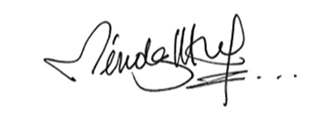
MAYERLIN MENDEZ MEJIA
Coordinadora de Seguridad y Salud en el Trabajo

